ТОРГОВО-СТРОИТЕЛЬНАЯ ФИРМА  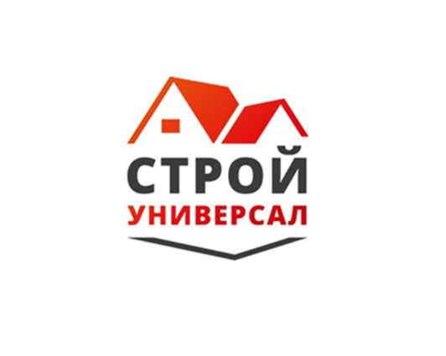  (Дата основания – 2012 год) | Филиал в Орле: РФ, 302038, г. Орел, ул. Северная, д. 5  Тел.: +7 (4862) 63-26-13, +7 (930) 063-26-13, +7 (4862) 63-00-95, +7 (930) 063-00-95  Е-mail: stroy-57rf@mail.ru или ssdmir@mail.ru  САЙТ: http://www.stroy-57.ru  Филиал в Туле: РФ, 300045, г. Тула, Новомосковское ш., д. 60 Тел.: +7 (4872) 79-24-40, +7 (930) 791-24-40  Е-mail: stroy-71rf@mail.ru или ssdmir@mail.ru  САЙТ: http://stroy-71.ru/  Филиал в Брянске: РФ, 241019, г. Брянск, ул. Щукина, д. 59а  Тел.: +7 (4832) 30-15-41, +7 (930) 820-15-41  Е-mail: stroy-32rf@mail.ru или ssdmir@mail.ru  САЙТ: http://stroy-32.ru/  Банковские реквизиты:  ИНН: 391402169117, БИК: 044525201 р/с 40802810809100001425 ОАО АКБ «Авангард» г. Москва к/с 30101810000000000201 в ОПЕРУ Московского ГТУ Банка России

ЦЕНЫ НА СКАМЕЙКИ (ЛАВОЧКИ) СВАРНЫЕ
(без монтажа и доставки)

Лавка садово-парковая ЛПР-2 (МАФ МСК)
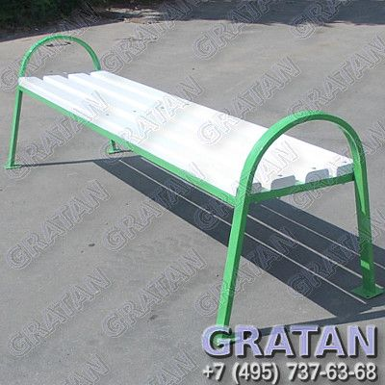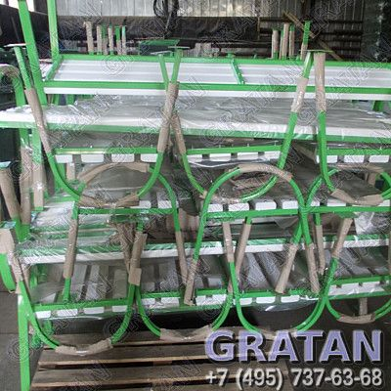

Наименование | Лавка парковая ЛПР-2/1,5 м. | Лавка парковая ЛПР-2/2,0 м.
Длина | 1,5 м. | 2,0 м.
Ширина*высота | 450*500
Базовая цена за ед. (руб.)
От 1 шт. | 4 100 | 5 000
От 5 шт. | 4 000 | 4 900

Материал: каркас-металл/сидение – дерево
Покрытие: металл-полимерное/дерево-эмаль или морилка с лаком
Стандартный цвет: металл-черный/дерево-тонировка морилкой под лак
Возможные цвета (без дополнительной платы): зеленый, синий, черный, красный, оранжевый, серый и др. цвета. В исполнении «Радуга» +10 % к базовой цене.
Возможные способы установки: переносная с возможностью жесткого крепления анкерами к асфальту, под заказ возможно удлинение ножек под бетонирование + 600 руб. к базовой цене.
Парковые лавки поставляются в собранном виде (сварная конструкция каркаса)

Описание:
Практичные и недорогие лавки подходят, как для установки в помещениях, так и на улицах.
Лавки изготовлены с использованием качественных материалов и пригодны для круглогодичного использования.
Каркас данной лавки изготовлен из металлического профиля с порошковой окраской.
Элементы сидения изготовлены из обрезной доски с отшлифованной поверхностью. Дополнительно окрашивается различными видами лакокрасочных материалов.

Металлические лавки не подлежат обязательной сертификации и декларированию соответствия ГОСТ Р (письмо №230/1-05/510 от 07.10.10г.)

Лавка садово-парковая ЛПР-2
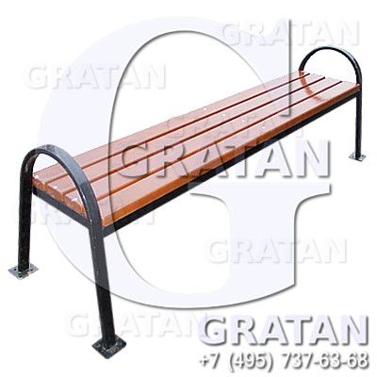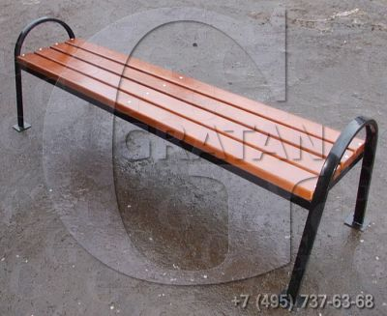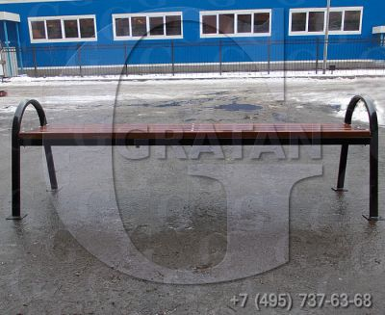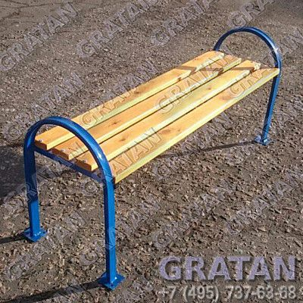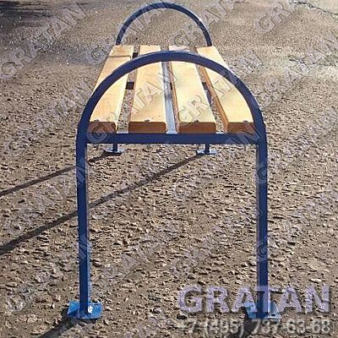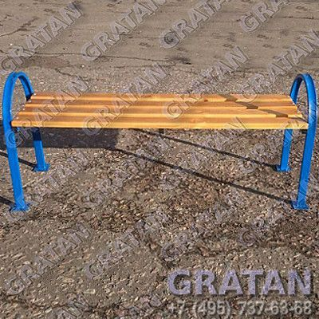

Наименование | Лавка парковая ЛПР-2/1,5 м. | Лавка парковая ЛПР-2/2,0 м.
Длина | 1,5 м. | 2,0 м.
Ширина*высота | 450*500
Базовая цена за ед. (руб.)
От 1 шт. | 4 100 | 5 000
От 5 шт. | 4 000 | 4 900

Материал: каркас-металл/сидение – дерево
Покрытие: металл-полимерное/дерево-эмаль или морилка с лаком
Стандартный цвет: металл-черный/дерево-тонировка морилкой под лак
Возможные цвета (без дополнительной платы): зеленый, синий, черный, красный, оранжевый, серый и др. цвета. В исполнении «Радуга» +10 % к базовой цене.
Возможные способы установки: переносная с возможностью жесткого крепления анкерами к асфальту, под заказ возможно удлинение ножек под бетонирование + 600 руб. к базовой цене.
Парковые лавки поставляются в собранном виде (сварная конструкция каркаса)

Описание:
Практичные и недорогие лавки подходят, как для установки в помещениях, так и на улицах.
Лавки изготовлены с использованием качественных материалов и пригодны для круглогодичного использования.
Каркас данной лавки изготовлен из металлического профиля с порошковой окраской.
Элементы сидения изготовлены из обрезной доски с отшлифованной поверхностью. Дополнительно окрашивается различными видами лакокрасочных материалов.

Металлические лавки не подлежат обязательной сертификации и декларированию соответствия ГОСТ Р (письмо №230/1-05/510 от 07.10.10г.)

Лавка садово-парковая ЛПР-1
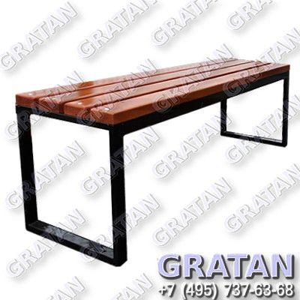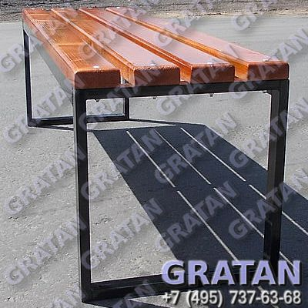
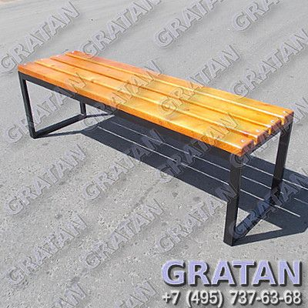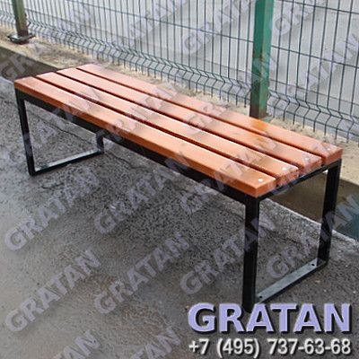

Наименование | Лавка парковая ЛПР-1/1,5 м. | Лавка парковая ЛПР-1/2,0 м.
Длина | 1,5 м. | 2,0 м.
Ширина*высота | 400*450
Базовая цена за ед. (руб.)
От 1 шт. | 3 100 | 3 900
От 5 шт. | 3 000 | 3 800

Материал: каркас-металл/сидение – дерево
Покрытие: металл-полимерное/дерево-эмаль или морилка с лаком
Стандартный цвет: металл-черный/дерево-тонировка морилкой под лак
Возможные цвета (без дополнительной платы): зеленый, синий, черный, красный, оранжевый, серый и др. цвета. В исполнении «Радуга» +10 % к базовой цене.
Возможные способы установки: переносная с возможностью жесткого крепления анкерами к асфальту.
Парковые лавки поставляются в собранном виде (сварная конструкция каркаса)

Описание:
Практичные и недорогие лавки подходят, как для установки в помещениях, так и на улицах.
Лавки изготовлены с использованием качественных материалов и пригодны для круглогодичного использования.
Каркас данной лавки изготовлен из металлического профиля с порошковой окраской.
Элементы сидения изготовлены из обрезной доски с отшлифованной поверхностью. Дополнительно окрашивается различными видами лакокрасочных материалов.

Металлические лавки не подлежат обязательной сертификации и декларированию соответствия ГОСТ Р (письмо №230/1-05/510 от 07.10.10г.)

Лавка с подлокотниками ЛК-3
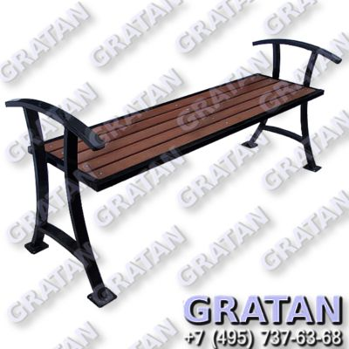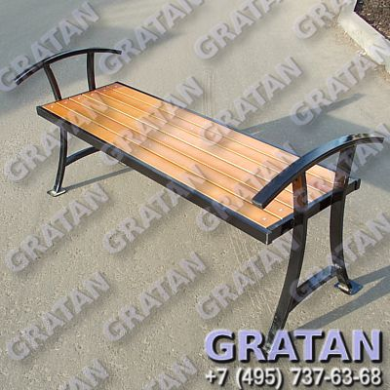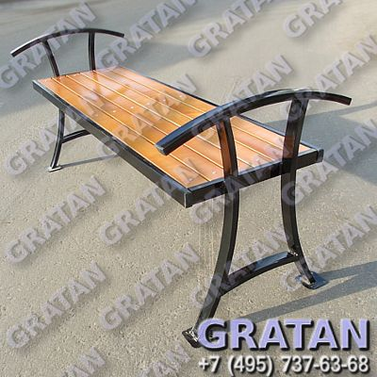

Наименование | Лавка ЛК-3/1,5 м. | Лавка ЛК-3/2,0 м.
Длина | 1,5 м. | 2,0 м.
Ширина*высота | 530*640
Базовая цена за ед. (руб.)
От 1 шт. | 3 700 | 4 800
От 5 шт. | 3 600 | 4 700

Материал: каркас-металл/сидение – флекс
Покрытие: металл-полимерное/флекс-эмаль или морилка с лаком
Стандартный цвет: металл-черный/флекс-морилка под лак
Возможные цвета (без дополнительной платы): зеленый, синий, черный, красный, оранжевый, серый и др. цвета. В исполнении «Радуга» +10 % к базовой цене.
Возможные способы установки: переносная с возможностью жесткого крепления анкерами к асфальту, под заказ возможно удлинение ножек под бетонирование +600 руб. к базовой цене
Лавки поставляются в собранном виде (сварная конструкция каркаса)

Описание:
Практичные и недорогие лавки подходят, как для установки в помещениях, так и на улицах.
Лавки изготовлены с использованием качественных материалов и пригодны для круглогодичного использования.
Каркас данной лавки изготовлен из металлического профиля с порошковой окраской.
Элементы сидения изготовлены из флекса с отшлифованной поверхностью, кромки имеют скругленные фаски. Дополнительно окрашивается различными видами лакокрасочных материалов.

Металлические лавки не подлежат обязательной сертификации и декларированию соответствия ГОСТ Р (письмо №230/1-05/510 от 07.10.10г.)

Лавка металлическая ЛК-2
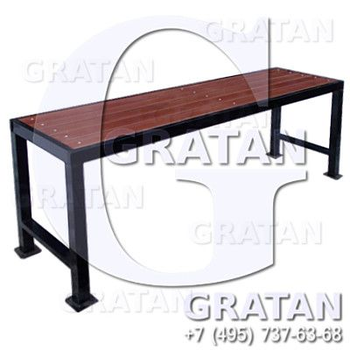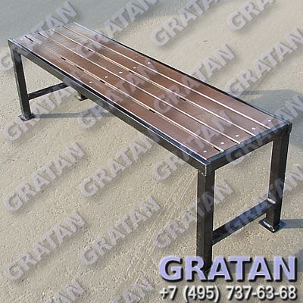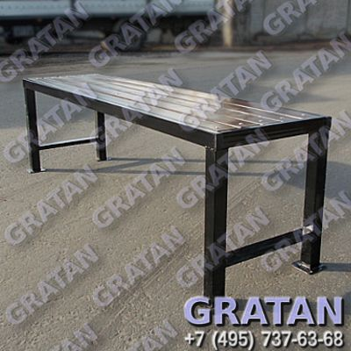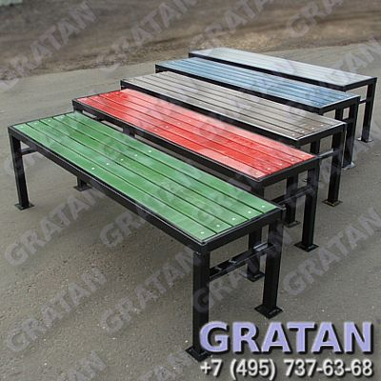

Наименование | Лавка ЛК-2/1,5 м. | Лавка ЛК-2/2,0 м.
Длина | 1,5 м. | 2,0 м.
Ширина*высота | 450*640
Базовая цена за ед. (руб.)
От 1 шт. | 3 400 | 4 000
От 5 шт. | 3 300 | 3 900

Материал: каркас-металл/сидение – флекс
Покрытие: металл-полимерное/флекс-эмаль или морилка с лаком
Стандартный цвет: металл-черный/флекс-морилка под лак
Возможные цвета (без дополнительной платы): зеленый, синий, черный, красный, оранжевый, серый и др. цвета. В исполнении «Радуга» +10 % к базовой цене.
Возможные способы установки: переносная с возможностью жесткого крепления анкерами к асфальту, под заказ возможно удлинение ножек под бетонирование +600 руб. к базовой цене
Лавки поставляются в собранном виде (сварная конструкция каркаса)

Описание:
Практичные и недорогие лавки подходят, как для установки в помещениях, так и на улицах.
Лавки изготовлены с использованием качественных материалов и пригодны для круглогодичного использования.
Каркас данной лавки изготовлен из металлического профиля с порошковой окраской.
Элементы сидения изготовлены из флекса с отшлифованной поверхностью, кромки имеют скругленные фаски. Дополнительно окрашивается различными видами лакокрасочных материалов.

Металлические лавки не подлежат обязательной сертификации и декларированию соответствия ГОСТ Р (письмо №230/1-05/510 от 07.10.10г.)

Лавка ЛСП
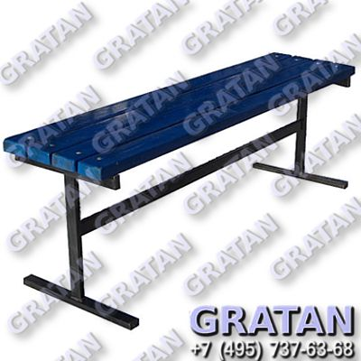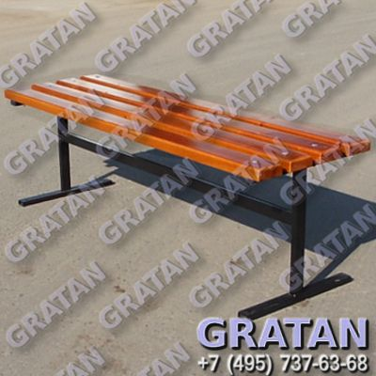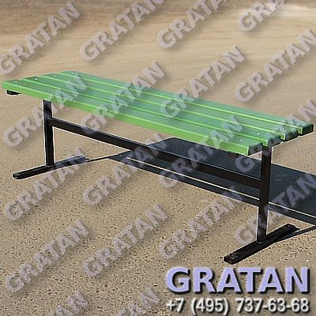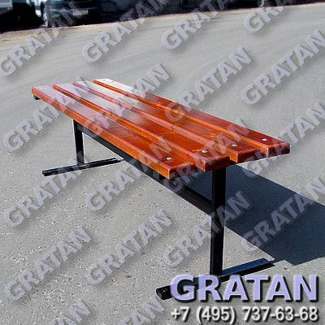

Наименование | Лавка парковая ЛСП-0,9 | Лавка парковая ЛСП-1,5 | Лавка парковая ЛСП-2
Длина | 0,9 м. | 1,5 м. | 2,0 м.
Ширина*высота | 400*500 мм.
Базовая цена за ед. (руб.)
От 1 шт. | 3 200 | 3 300 | 3 800
От 5 шт. | 3 100 | 3 200 | 3 700

КАЧЕСТВЕННАЯ скамейка по цене ЭКОНОМ варианта!!!
- Высококачественное ПОЛИМЕРНО-ПОРОШКОВОЕ покрытие металлических элементов.
- Деревянные элементы из ОБРЕЗНОЙ ДОСКИ с защитным покрытием.
- Возможность выбора цвета.
- Поставка в СОБРАННОМ виде.

Основные характеристики:
Материал: каркас-металл/сидение – дерево (3 или 4 доски)
Покрытие: металл-полимерное/дерево-эмаль или морилка с лаком
Стандартный цвет: металл-черный/дерево-зеленый, синий, тонировка морилкой
Возможные цвета (без дополнительной платы): зеленый, синий, черный, красный, оранжевый, серый и др. цвета. В исполнении «Радуга» +10 % к базовой цене.
Возможные способы установки: переносная с возможностью жесткого крепления анкерами к асфальту, под заказ возможно удлинение ножек под бетонирование +600 руб. к базовой цене (Модель: ЛСБ)
Лавки поставляются в собранном виде (сварная конструкция каркаса)

Описание:
Практичные и недорогие лавочки для парков, скверов, дворовых и детских площадок.
Металлическая лавочка изготовлена с использованием качественных материалов и пригодна для круглогодичного использования.
Каркас уличных лавок изготовлен из металлической профильной трубы с нанесением полимерного покрытия.
Настил сидения изготавливается из обрезной доски хвойных пород и покрывается эмалью различных цветов или тонируется морилкой под лак.

Уличные лавочки не подлежат обязательной сертификации и декларированию соответствия ГОСТ Р (письмо №230/1-05/510 от 07.10.10г.)

Лавка металлическая ЛК-1
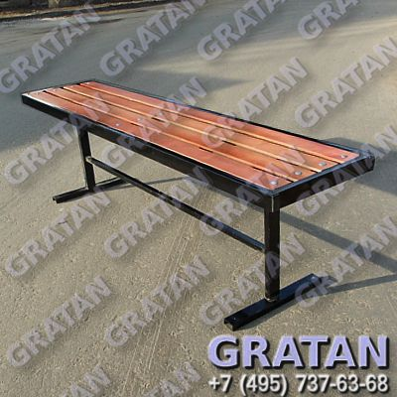

Наименование | Лавка ЛК-1/1,5 м. | Лавка ЛК-1/2,0 м.
Длина | 1,5 м. | 2,0 м.
Ширина*высота | 350*450 мм.
Базовая цена за ед. (руб.)
От 1 шт. | 3 100 | -
От 5 шт. | 3 000 | -

Материал: каркас-металл/сидение – флекс
Покрытие: металл-полимерное/флекс-эмаль или морилка с лаком
Стандартный цвет: металл-черный/флекс-морилка под лак
Возможные цвета (без дополнительной платы): зеленый, синий, черный, красный, оранжевый, серый и др. цвета. В исполнении «Радуга» +10 % к базовой цене.
Возможные способы установки: переносная с возможностью жесткого крепления анкерами к асфальту, под заказ возможно удлинение ножек под бетонирование +600 руб. к базовой цене
Лавки поставляются в собранном виде (сварная конструкция каркаса)

Описание:
Практичные и недорогие лавки подходят, как для установки в помещениях, так и на улицах.
Лавки изготовлены с использованием качественных материалов и пригодны для круглогодичного использования.
Каркас данной лавки изготовлен из металлического профиля с порошковой окраской.
Элементы сидения изготовлены из флекса с отшлифованной поверхностью, кромки имеют скругленные фаски. Дополнительно окрашивается различными видами лакокрасочных материалов.

Металлические лавки не подлежат обязательной сертификации и декларированию соответствия ГОСТ Р (письмо №230/1-05/510 от 07.10.10г.)

Лавка РЖД (2,5 м)
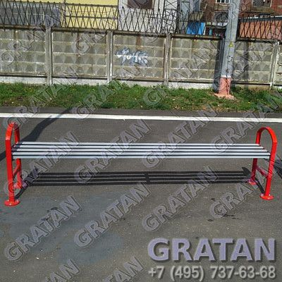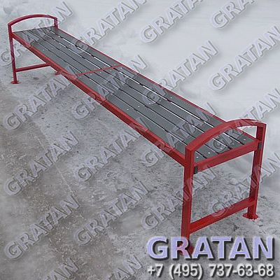
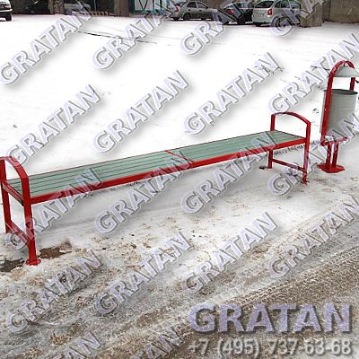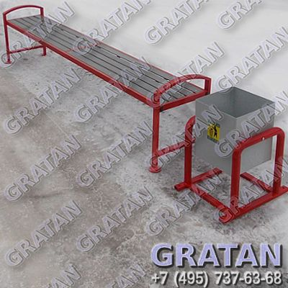
Наименование | Лавка РЖД
Длина | 2,5 м.
Ширина*высота | 400*450 мм.
Базовая цена за ед. (руб.)
От 1 шт. | 8 600
От 5 шт. | 8 400

Материал: каркас-металл/сидение – дерево (флекс)
Покрытие: металл-полимерное/дерево-эмаль
Стандартный цвет: металл-красный/дерево-серый
Возможные способы установки: переносная с возможностью жесткого крепления анкерами к асфальту.
Лавки для платформ РЖД поставляются в собранном виде (сварная конструкция каркаса)

Описание:
Практичные и недорогие лавки подходят, как для установки на платформах РЖД, так и в помещениях, и на улицах.
Лавки изготовлены с использованием качественных материалов и пригодны для круглогодичного использования.
Каркас данной лавки изготовлен из металлического профиля с порошковой окраской.
Элементы сидения изготовлены из обрезной доски с отшлифованной поверхностью. Дополнительно окрашивается различными видами лакокрасочных материалов.

Парковые лавки не подлежат обязательной сертификации и декларированию соответствия в Системе сертификации ГОСТ Р (письмо №230/1-05/510 от 07.10.10г.)

Скамья Платформа
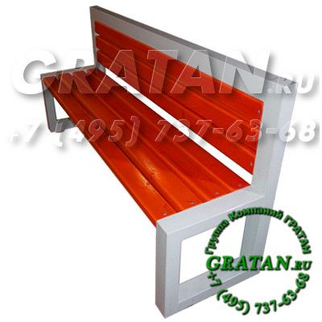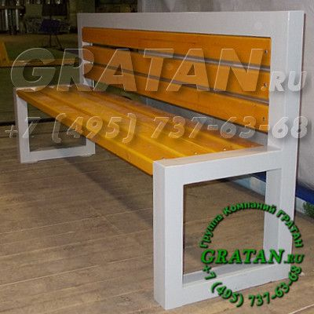
Наименование | Скамья платформа
Длина | 2,0 м.
Ширина*высота | 450*900 мм.
Базовая цена за ед. (руб.)
От 1 шт. | 11 900
От 10 шт. | 11 700

Материал: каркас-металл/сидение – дерево
Покрытие: металл-полимерное/дерево-эмаль
Стандартный цвет: металл-черный/дерево-лак
Возможные способы установки: переносная с возможностью жесткого крепления анкерами к асфальту.
Скамьи для платформ РЖД поставляются в собранном виде (сварная конструкция каркаса)

Описание:
Практичные и недорогие лавки подходят, как для установки на платформах РЖД, так и в помещениях, и на улицах.
Лавки изготовлены с использованием качественных материалов и пригодны для круглогодичного использования.
Каркас данной лавки изготовлен из металлического профиля с порошковой окраской.
Элементы сидения изготовлены из обрезной доски с отшлифованной поверхностью. Дополнительно окрашивается различными видами лакокрасочных материалов.

Парковые лавки не подлежат обязательной сертификации и декларированию соответствия в Системе сертификации ГОСТ Р (письмо №230/1-05/510 от 07.10.10г.)

Скамейка уличная МД-1
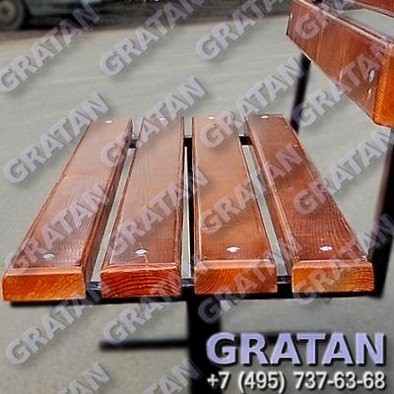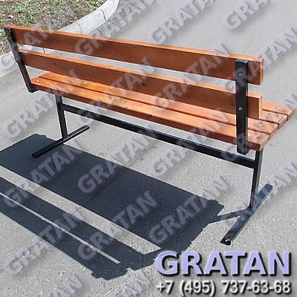
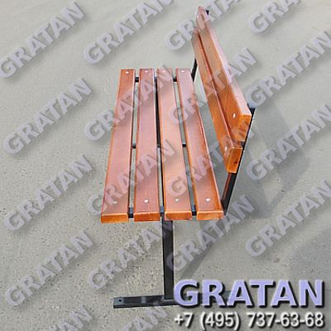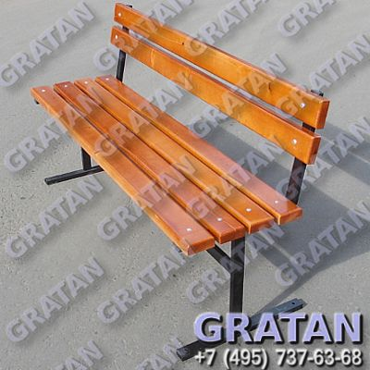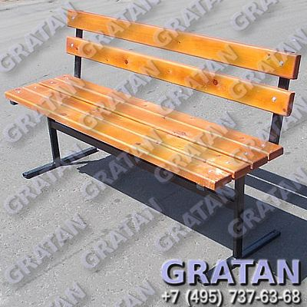

Наименование | Скамейка парковая МД-1/1,5 м. | Скамейка парковая МД-1/2,0 м.
Длина | 1,5 м. | 2,0 м.
Ширина*высота | 450*800 мм.
Базовая цена за ед. (руб.)
От 1 шт. | 4 200 | 6 400
От 5 шт. | 4 100 | 6 300

КАЧЕСТВЕННАЯ скамейка по цене ЭКОНОМ варианта!!!

- Высококачественное ПОЛИМЕРНО-ПОРОШКОВОЕ покрытие металлических элементов.
- Деревянные элементы из ОБРЕЗНОЙ ДОСКИ с защитным покрытием.
- Возможность выбора цвета.
- Поставка в СОБРАННОМ виде.

Основные характеристики:
Материал: каркас-металл/сидение – дерево
Покрытие: металл-полимерное/дерево-эмаль или морилка с лаком
Стандартный цвет: металл-черный/дерево-зеленый, синий, тонировка морилкой
Возможные цвета (без дополнительной платы): зеленый, синий, черный, красный, оранжевый, серый и др. цвета. В исполнении «Радуга» +10 % к базовой цене.
Возможные способы установки: переносная с возможностью жесткого крепления анкерами к асфальту, под заказ возможно удлинение ножек под бетонирование +500 руб. к базовой цене
Скамейки поставляются в собранном виде (сварная конструкция каркаса)

Описание:
Практичные и недорогие скамейки для парков, скверов, дворовых и детских площадок.
Металлическая скамейка изготовлена с использованием качественных материалов и пригодна для круглогодичного использования.
Каркас уличных скамеек изготовлен из металлической профильной трубы с нанесением полимерного покрытия.
Настил сидения изготавливается из обрезной доски хвойных пород и покрывается эмалью различных цветов или тонируется морилкой под лак.

Уличные скамейки не подлежат обязательной сертификации и декларированию соответствия ГОСТ Р (письмо №230/1-05/510 от 07.10.10г.)

Диван парковый ДМ-9 (Д-1.21)
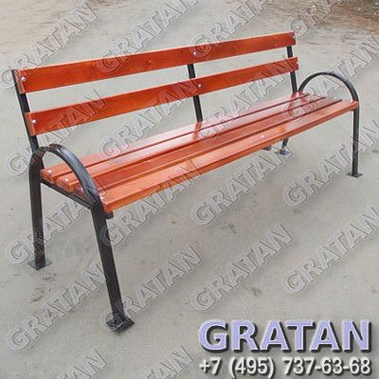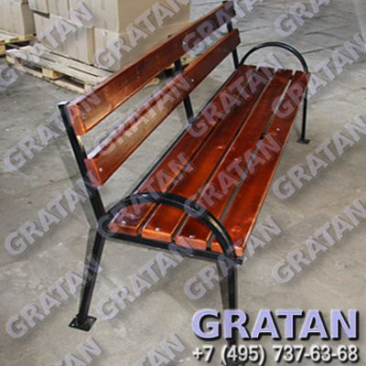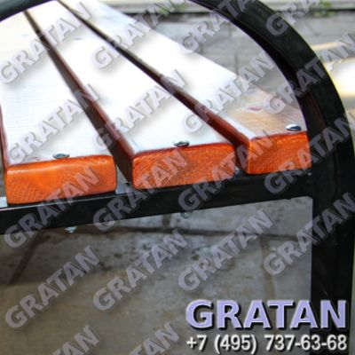

Наименование | Диван парковый ДМ-9/1,5 м. | Диван парковый ДМ-9/2,0 м.
Длина | 1,5 м. | 2,0 м.
Ширина*высота | 600*890 мм.
Базовая цена за ед. (руб.)
От 1 шт. | 5 600 | 7 000
От 5 шт. | 5 500 | 6 800

Основные характеристики:
Материал: каркас-металл/сидение – дерево
Покрытие: металл-полимерное/дерево-эмаль или морилка с лаком
Стандартный цвет: металл-черный/дерево-зеленый, синий, тонировка морилкой
Возможные цвета (без дополнительной платы): зеленый, синий, черный, красный, оранжевый, серый и др. цвета. В исполнении «Радуга» +10 % к базовой цене.
Возможные способы установки: переносная с возможностью жесткого крепления анкерами к асфальту, под заказ возможно удлинение ножек под бетонирование +600 руб. к базовой цене
Парковые диваны поставляются в собранном виде (сварная конструкция каркаса)

Описание:
Практичные и недорогие парковые диваны для парков, скверов, дворовых и детских площадок.
Диван парковый изготовлен с использованием качественных материалов и пригодна для круглогодичного использования.
Каркас диванов изготовлен из металлической профильной трубы с нанесением полимерного покрытия.
Настил сидения изготавливается из бруса хвойных пород и покрывается эмалью различных цветов или тонируется морилкой под лак.

Парковые диваны не подлежат обязательной сертификации и декларированию соответствия ГОСТ Р (письмо №230/1-05/510 от 07.10.10г.)

Скамейка уличная СЛ
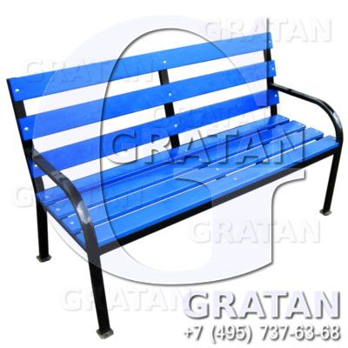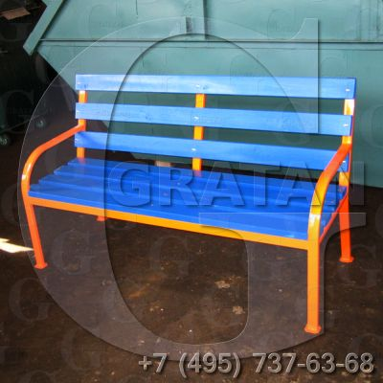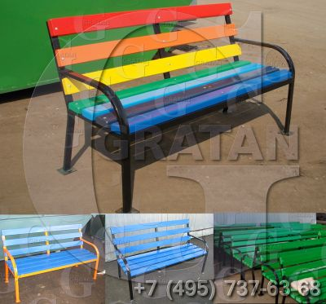

Наименование | Скамейка парковая СЛ-1,5 м. | Скамейка парковая СЛ-2,0 м.
Длина | 1,5 м. | 2,0 м.
Ширина*высота | 670*950 мм.
Базовая цена за ед. (руб.)
От 1 шт. | 5 600 | 6 600
От 5 шт. | 5 500 | 6 500

Материал: каркас-металл/сидение – дерево
Покрытие: металл-полимерное/дерево-эмаль или морилка с лаком
Стандартный цвет: металл-черный/дерево-зеленый, синий, тонировка морилкой
Возможные цвета (без дополнительной платы): зеленый, синий, черный, красный, оранжевый, серый и др. цвета. В исполнении «Радуга» +10 % к базовой цене.
Возможные способы установки: переносная с возможностью жесткого крепления анкерами к асфальту, под заказ возможно удлинение ножек под бетонирование +600 руб. к базовой цене
Скамейки поставляются в собранном виде (сварная конструкция каркаса)

Описание:
Практичная и недорогая скамейка для парков, скверов, дворовых и детских площадок.
Металлическая скамейка изготовлена с использованием качественных материалов и пригодна для круглогодичного использования.
Каркас уличных скамеек изготовлен из металлической профильной трубы с нанесением полимерного покрытия.
Настил сидения изготавливается из обрезной доски хвойных пород и покрывается эмалью различных цветов или тонируется морилкой под лак.

Уличные скамейки не подлежат обязательной сертификации и декларированию соответствия ГОСТ Р (письмо №230/1-05/510 от 07.10.10г.)

Скамейка металлическая СК-2
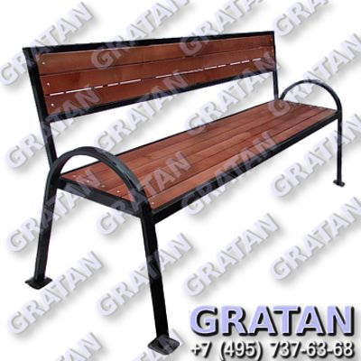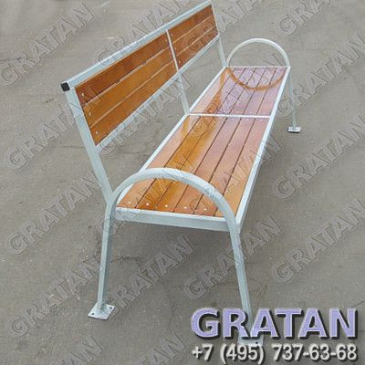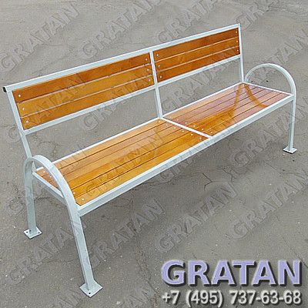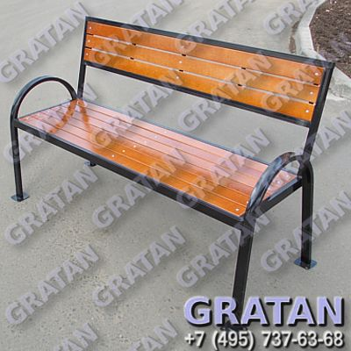

Наименование | Скамейка СК-2/1,5 м. | Скамейка СК-2/2,0 м.
Длина | 1,5 м. | 2,0 м.
Ширина*высота | 600*900 мм
Базовая цена за ед. (руб.)
От 1 шт. | 6 100 | 7 300
От 5 шт. | 6 000 | 7 200

Материал: каркас-металл/сидение – флекс
Покрытие: металл-полимерное/флекс-эмаль или морилка с лаком
Стандартный цвет: металл-черный/флекс-морилка под лак
Возможные цвета (без дополнительной платы): зеленый, синий, черный, красный, оранжевый, серый и др. цвета. В исполнении «Радуга» +10 % к базовой цене.
Возможные способы установки: переносная с возможностью жесткого крепления анкерами к асфальту, под заказ возможно удлинение ножек под бетонирование +600 руб. к базовой цене
Скамейки поставляются в собранном виде (сварная конструкция каркаса)

Описание:
Практичные и недорогие скамейки подходят, как для установки в помещениях, так и на улицах.
Скамейки изготовлены с использованием качественных материалов и пригодны для круглогодичного использования.
Каркас данной скамейки изготовлен из металлического профиля с порошковой окраской.
Элементы сидения изготовлены из флекса с отшлифованной поверхностью, кромки имеют скругленные фаски. Дополнительно окрашивается различными видами лакокрасочных материалов.

Уличные скамьи не подлежат обязательной сертификации и декларированию соответствия ГОСТ Р (письмо №230/1-05/510 от 07.10.10г.)

Скамейка металлическая СК-1
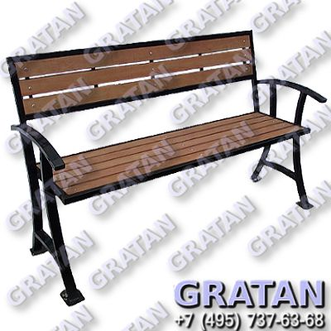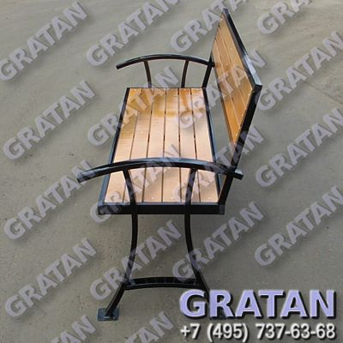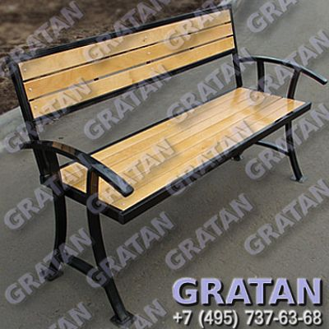

Наименование | Скамейка СК-1/1,5 м. | Скамейка СК-1/2,0 м.
Длина | 1,5 м. | 2,0 м.
Ширина*высота | 600*900 мм
Базовая цена за ед. (руб.)
От 1 шт. | 6 000 | 6 900
От 5 шт. | 5 900 | 6 800

Материал: каркас-металл/сидение – флекс
Покрытие: металл-полимерное/флекс-эмаль или морилка с лаком
Стандартный цвет: металл-черный/флекс-морилка под лак
Возможные цвета (без дополнительной платы): зеленый, синий, черный, красный, оранжевый, серый и др. цвета. В исполнении «Радуга» +10 % к базовой цене.
Возможные способы установки: переносная с возможностью жесткого крепления анкерами к асфальту, под заказ возможно удлинение ножек под бетонирование +600 руб. к базовой цене
Скамейки поставляются в собранном виде (сварная конструкция каркаса)

Описание:
Практичные и недорогие скамейки подходят, как для установки в помещениях, так и на улицах.
Скамейки изготовлены с использованием качественных материалов и пригодны для круглогодичного использования.
Каркас данной скамейки изготовлен из металлического профиля с порошковой окраской.
Элементы сидения изготовлены из флекса с отшлифованной поверхностью, кромки имеют скругленные фаски. Дополнительно окрашивается различными видами лакокрасочных материалов.

Уличные скамьи не подлежат обязательной сертификации и декларированию соответствия ГОСТ Р (письмо №230/1-05/510 от 07.10.10г.)

Скамейка уличная ДЛ
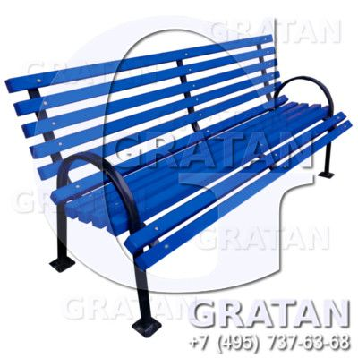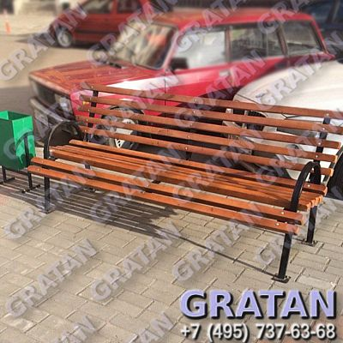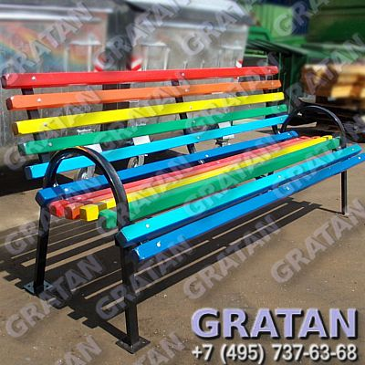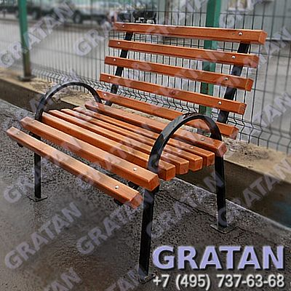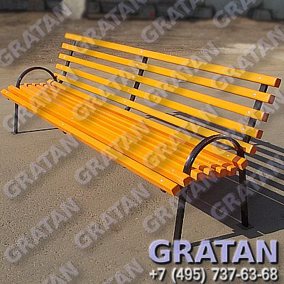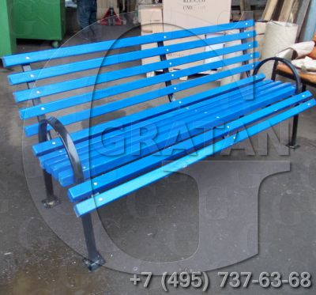

Наименование | Скамейка ДЛ-1 | Скамейка ДЛ-1,5 | Скамейка ДЛ-2 | Скамейка ДЛ-2,7
Длина | 1,0 м. | 1,5 м. | 2,0 м. | 2,7 м
Ширина*высота | 770*950 мм.
Базовая цена за ед. (руб.)
От 1 шт. | 5 100 | 6 300 | 7 000 | 8 600
От 5 шт. | 5 000 | 6 200 | 6 900 | 8 500

Материал: каркас-металл/сидение – дерево
Покрытие: металл-полимерное/дерево-эмаль или морилка с лаком
Стандартный цвет: металл-черный/дерево-зеленый, синий, тонировка морилкой
Возможные цвета (без дополнительной платы): зеленый, синий, черный, красный, оранжевый, серый и др. цвета. В исполнении «Радуга» +10 % к базовой цене.
Возможные способы установки: переносная с возможностью жесткого крепления анкерами к асфальту, под заказ возможно удлинение ножек под бетонирование +600 руб. к базовой цене (Модель: ЛСБ)
Скамейки поставляются в собранном виде (сварная конструкция каркаса)

Описание:
Практичные и недорогие скамейки для парков, скверов, дворовых и детских площадок.
Металлическая скамейка изготовлена с использованием качественных материалов и пригодна для круглогодичного использования.
Каркас уличных скамеек изготовлен из металлической профильной трубы с нанесением полимерного покрытия.
Настил сидения изготавливается из обрезной доски хвойных пород и покрывается эмалью различных цветов или тонируется морилкой под лак.

Уличные скамейки не подлежат обязательной сертификации и декларированию соответствия ГОСТ Р (письмо №230/1-05/510 от 07.10.10г.)

Скамейка уличная «О»
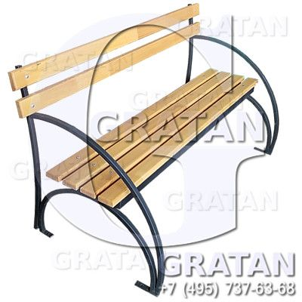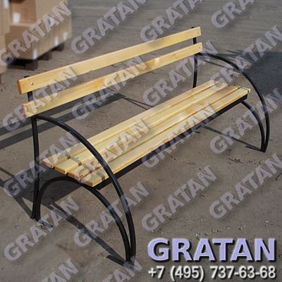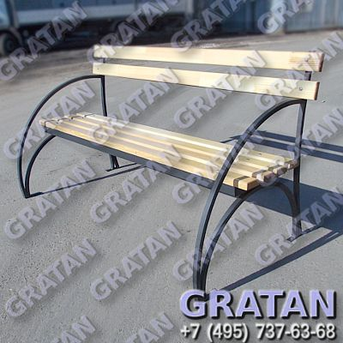

Наименование | Скамейка парковая О-1,5 м. | Скамейка парковая О-2,0 м.
Длина | 1,5 м. | 2,0 м.
Ширина*высота | 640*800 мм.
Базовая цена за ед. (руб.)
От 1 шт. | 5 900 | 7 200
От 5 шт. | 5 800 | 7 100

Материал: каркас-металл/сидение – дерево
Покрытие: металл-полимерное/дерево-эмаль или морилка с лаком
Стандартный цвет: металл-черный/дерево-зеленый, синий, тонировка морилкой
Возможные цвета (без дополнительной платы): зеленый, синий, черный, красный, оранжевый, серый и др. цвета. В исполнении «Радуга» +10 % к базовой цене.
Возможные способы установки: переносная с возможностью жесткого крепления анкерами к асфальту, под заказ возможно удлинение ножек под бетонирование +600 руб. к базовой цене
Скамейки поставляются в собранном виде (сварная конструкция каркаса)

Описание:
Практичная и недорогая скамейка для парков, скверов, дворовых и детских площадок.
Металлическая скамейка изготовлена с использованием качественных материалов и пригодна для круглогодичного использования.
Каркас уличных скамеек изготовлен из металлической профильной трубы. Покрытие грунт-эмаль (черного цвета).
Настил сидения изготавливается из древесины хвойных пород. Тонируется морилкой и покрывается яхтным лаком.
Уличные скамейки не подлежат обязательной сертификации и декларированию соответствия в Системе сертификации ГОСТ Р (письмо №230/1-05/510 от 07.10.10г.)

Скамейка «ЭТ» с подлокотниками
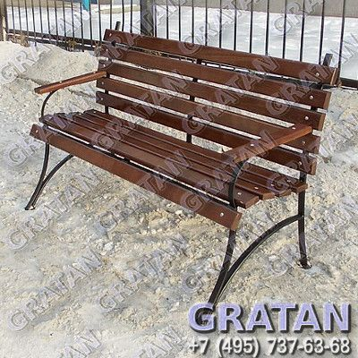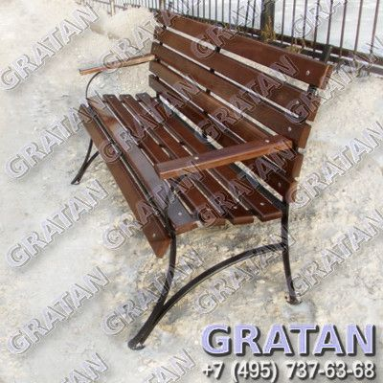

Наименование | Скамейка ЭТП-1,5
Длина | 1,5 м.
Ширина*высота | 640*800 мм.
Базовая цена за ед. (руб.)
От 1 шт. | 9 300
От 10 шт. | 9 100

Материал: каркас-металл/сидение – дерево
Покрытие: металл-эмаль/дерево-морилка с лаком
Стандартный цвет: металл-черный/лак, тонировка морилкой
Возможные способы установки: переносная
Скамейки поставляются без упаковки в собранном виде (сварная конструкция каркаса)

Описание:
Практичная и недорогая скамейка для парков, скверов, дворовых и детских площадок.
Металлическая скамейка изготовлена с использованием качественных материалов и пригодна для круглогодичного использования.
Каркас уличных скамеек изготовлен из металлической профильной трубы. Покрытие грунт-эмаль (черного цвета).
Настил сидения изготавливается из древесины хвойных пород. Тонируется морилкой и покрывается яхтным лаком.
Уличные скамейки не подлежат обязательной сертификации и декларированию соответствия в Системе сертификации ГОСТ Р (письмо №230/1-05/510 от 07.10.10г.)

Скамейка «ЭТ»
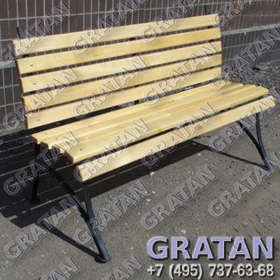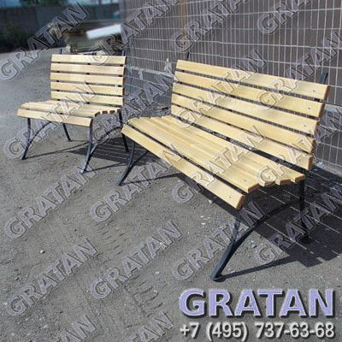

Наименование | Скамейка ЭТ-1,5
Длина | 1,5 м.
Ширина*высота | 640*800 мм.
Базовая цена за ед. (руб.)
От 1 шт. | 8 400
От 10 шт. | 8 200

Материал: каркас-металл/сидение – дерево
Покрытие: металл-эмаль/дерево-морилка с лаком
Стандартный цвет: металл-черный/лак, тонировка морилкой
Возможные способы установки: переносная
Скамейки поставляются без упаковки в собранном виде (сварная конструкция каркаса)

Описание:
Практичная и недорогая скамейка для парков, скверов, дворовых и детских площадок.
Металлическая скамейка изготовлена с использованием качественных материалов и пригодна для круглогодичного использования.
Каркас уличных скамеек изготовлен из металлической профильной трубы. Покрытие грунт-эмаль (черного цвета).
Настил сидения изготавливается из древесины хвойных пород. Тонируется морилкой и покрывается яхтным лаком.
Уличные скамейки не подлежат обязательной сертификации и декларированию соответствия в Системе сертификации ГОСТ Р (письмо №230/1-05/510 от 07.10.10г.)

Скамья для торговых комплексов Финляндия (НОВИНКА!!!)
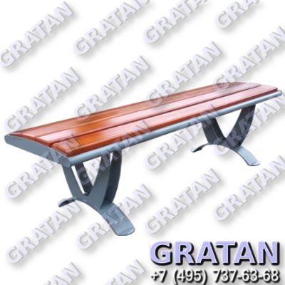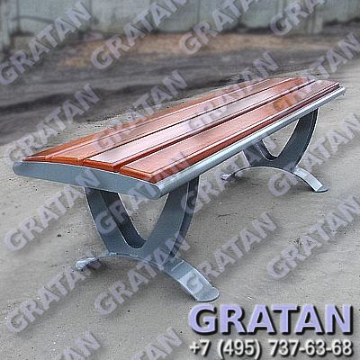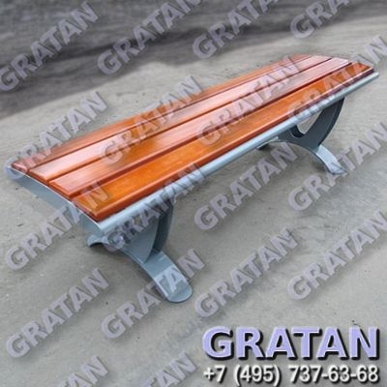
Цена: 14 700 руб.

Скамья Престиж 1,5 м.
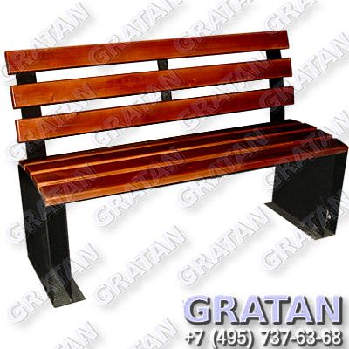
Наименование | Скамейка Престиж - 1,5 м. | Скамейка Престиж -2,0 м.
Длина | 1,5 м. | 2,0 м.
Ширина*высота | -
Базовая цена за ед. (руб.)
От 1 шт. | 14 300 | 16 400
От 5 шт. | 13 800 | 14 800

Материал: каркас-металл/сидение – дерево
Покрытие: металл-полимерное/дерево-эмаль или морилка с лаком
Стандартный цвет: металл-черный/дерево-зеленый, синий, тонировка морилкой
Возможные цвета (без дополнительной платы): зеленый, синий, черный, красный, оранжевый, серый и др. цвета. В исполнении «Радуга» +10 % к базовой цене.
Возможные способы установки: переносная с возможностью жесткого крепления анкерами к асфальту
Скамейки «Престиж» поставляются в разобранном виде

Диван парковый ДП-001
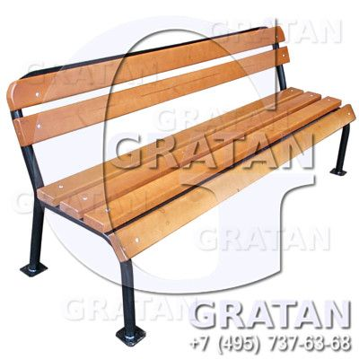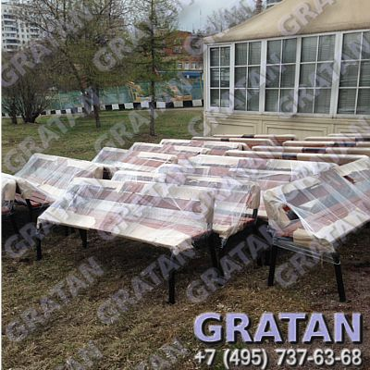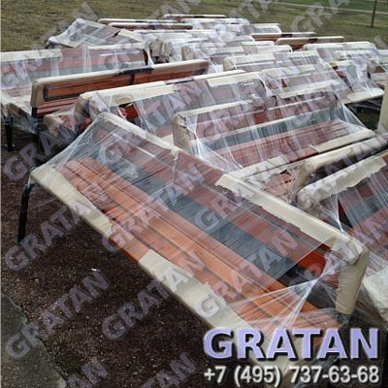

Наименование | Диван парковый ДП-001/1,5 м. | Диван парковый ДП-001/2,0 м.
Длина | 1,5 м. | 2,0 м.
Ширина*высота | 400*800 мм.
Базовая цена за ед. (руб.)
От 1 шт. | 7 800 | 9 700
От 10 шт. | 7 700 | 9 600

Материал: каркас-металл/сидение – дерево
Покрытие: металл-полимерное/дерево-эмаль или морилка с лаком
Стандартный цвет: металл-черный/дерево-зеленый, синий, тонировка морилкой
Возможные цвета (без дополнительной платы): зеленый, синий, черный, красный, оранжевый, серый и др. цвета. В исполнении «Радуга» +10 % к базовой цене.
Возможные способы установки: переносная с возможностью жесткого крепления анкерами к асфальту, под заказ возможно удлинение ножек под бетонирование +600 руб. к базовой цене
Парковые диваны поставляются в собранном виде (сварная конструкция каркаса)

Описание:
Практичные и удобные парковые диваны для парков, скверов, дворовых и детских площадок.
Диван парковый изготовлен с использованием качественных материалов и пригоден для круглогодичного использования.
Каркас диванов изготовлен из металлической профильной трубы с нанесением полимерного покрытия.
Настил сидения изготавливается из доски хвойных пород и покрывается эмалью различных цветов или тонируется морилкой под лак.

Парковые диваны не подлежат обязательной сертификации и декларированию соответствия ГОСТ Р (письмо №230/1-05/510 от 07.10.10г.)

Диван парковый ДМ-7
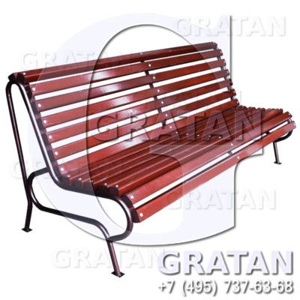

Наименование | Диван парковый ДМ-7/1,5 м. | Диван парковый ДМ-7/2,0 м.
Длина | 1,5 м. | 2,0 м.
Ширина*высота | 900*930 мм.
Базовая цена за ед. (руб.)
От 1 шт. | - | 8 400
От 5 шт. | - | 8 300

Материал: каркас-металл/сидение – дерево
Покрытие: металл-полимерное/морилка с лаком
Стандартный цвет: металл-черный/дерево-тонировка морилкой под лак
Возможные способы установки: переносная

Парковые диваны ДМ-7 поставляются в разобранном виде

Описание:
Практичные и удобные парковые диваны для парков, скверов, дворовых и детских площадок.
Диван парковый изготовлен с использованием качественных материалов и пригоден для круглогодичного использования.
Каркас диванов изготовлен из металлической профильной трубы с нанесением полимерного покрытия.
Настил сидения изготавливается из доски хвойных пород и покрывается эмалью различных цветов или тонируется морилкой под лак.

Парковые диваны не подлежат обязательной сертификации и декларированию соответствия ГОСТ Р (письмо №230/1-05/510 от 07.10.10г.)

Стол Городской Домино 2710
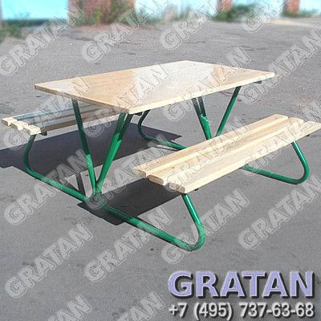
ЦЕНА: 16 100 руб.
Габаритные размеры: 1500*1570*730 мм
Материал: каркас-металл/сидение – дерево
Покрытие: металл-полимерное/дерево-эмаль
Стандартный цвет: металл-зеленый/дерево-лак
Возможные цвета (без дополнительной платы): зеленый, синий, черный, красный, оранжевый, серый и др. цвета. В исполнении «Радуга» +10 % к базовой цене.
Возможные способы установки: переносная с возможностью жесткого крепления анкерами к асфальту
Уличные столы поставляются в разобранном виде (металлический каркас/столешница/сидения)
Дополнительные услуги:
Наименование | Цена
Монтаж | От 1 000 руб.
Доставка по городу (включая погрузку) | От 700 руб.
Доставка за городом | 20 руб./км. (рейс)

При заказе свыше 300 000 рублей - скидка 3 %
При заказе свыше 500 000 рублей - скидка 5 %
При заказе свыше 1 000 000 рублей - скидка 7 %

